生活智慧王
计算机篇
由于计算机的快速发展，使计算机控制的电器产品普及到了每一个家庭中，成为家庭中的新伙伴。计算机已经在不知不觉中融入我们的生活，和我们息息相关。
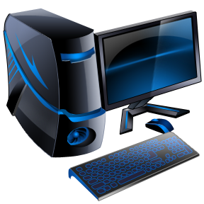
计算机控制的冷气机可以使房间里的温度始终保持清爽怡人。收音机的计算机睡眠控制每天早上提醒我们起床，上班不迟到。还有装上计算机的洗衣机，可以自动判定衣物肮脏程度，自动选择适合的洗涤程序，我们一点也不需要费心。计算机可以帮助家庭主妇做家庭开支的预算分析与账目登记。
常见的自动贩卖机，只要投入硬币，计算机就会发出指示，接受按钮选择，投出物品，自动找零钱。超级市场里的每件东西都贴有条形码，收银员通过条形码机将商品编码读入计算机结账，既快速又正确，而且可以统计各类商品销售的状况。
计算机网络
通过计算机网络，坐在家中，就可以查询到最新的信息，内容包罗万象，包括实时新闻、股市行情、科技、影视信息。通过计算机网络还可以坐在家里购物、订车票。更好的是，如果将家中的计算机和公司的计算机连结起来，待在家一样可以办公。通过计算机网络联机，学校之间可以互相交换最新的教学信息以及教学资源的共享。
通过银行的自动提款机，既使在银行不上班时间，我们也是可以提款。而且通过跨银行联机，一张提款卡，在全国各地不同家的银行都能提款，真便利。在机场、车站、著名的观光区、博物馆、大型游乐场或是展览场，都有计算机化自动查询服务及旅游导览的系统。当你到一个陌生的环境，想要了解自己所在的位置或当地的旅游信息时，可依自己的需要选择计算机的服务项目。在体育竞赛中，我们可以借助计算机的精确度，来作为判定胜负的依据，利用计算机快速处理大量数据的能力，进行比赛成绩的统计。另外，计算机还可应用于气象预测、人造卫星、道路运输管理、打击犯罪等各种领域，扮演着不可或缺的角色。

